**Técnicas de integración de código**

Tarea 3/3.5



Rodrigo López Coronado

Edgar Alonso Zaragoza Delgadillo

Maestro Efrain Ulises Tejeda Chavez

5 de marzo de 2024

**Paso 1**

1. 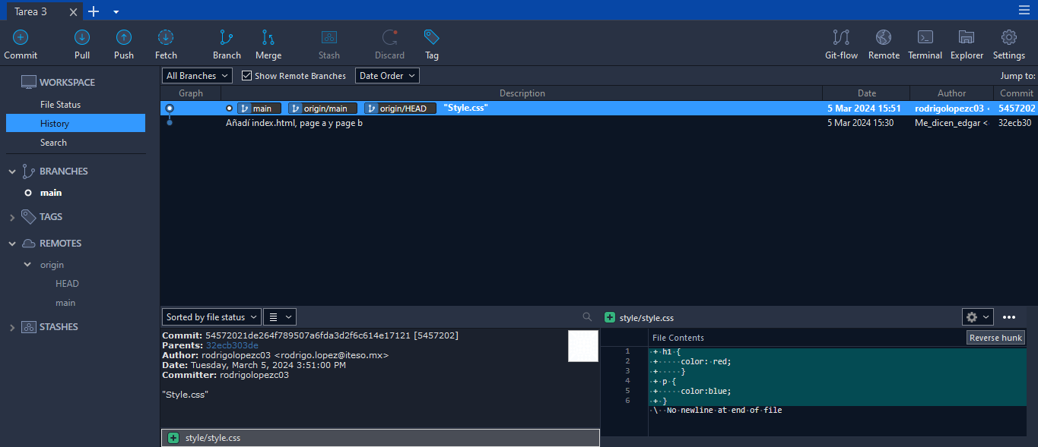
2. 

**Paso 2**

1. 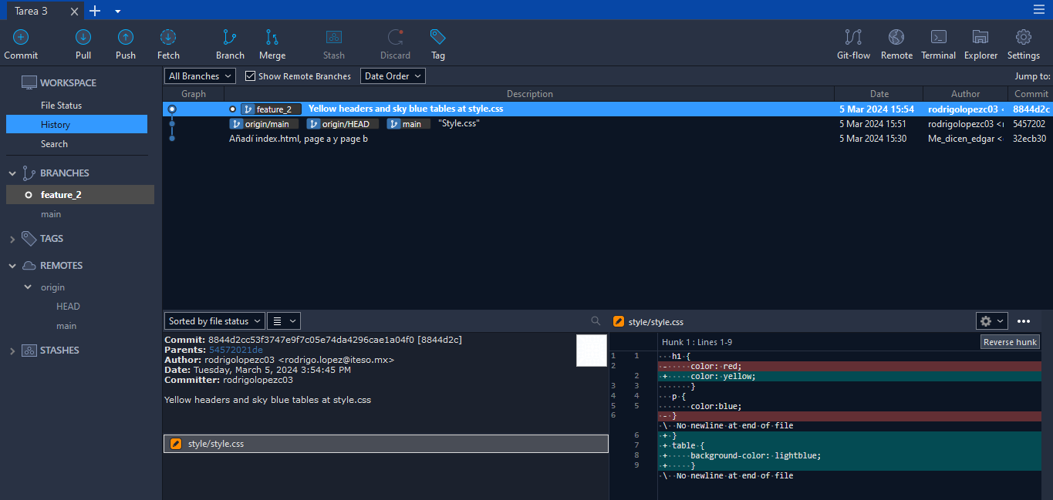

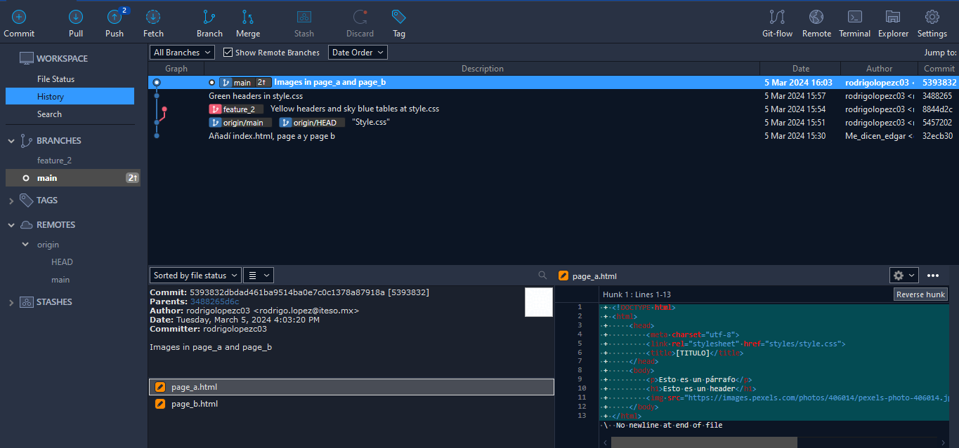

1. 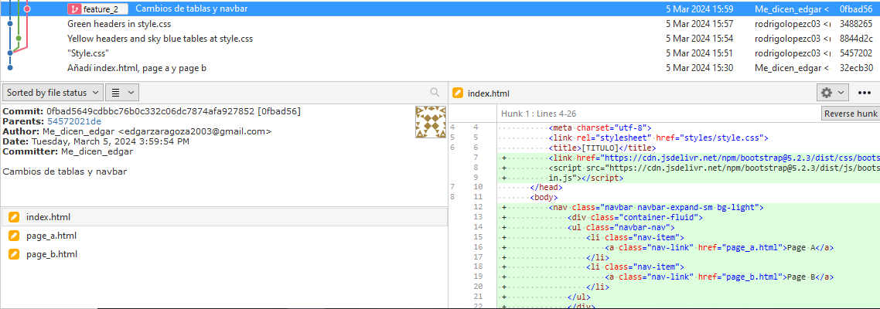

**Paso 3**

1. pega qui la imagen
2. 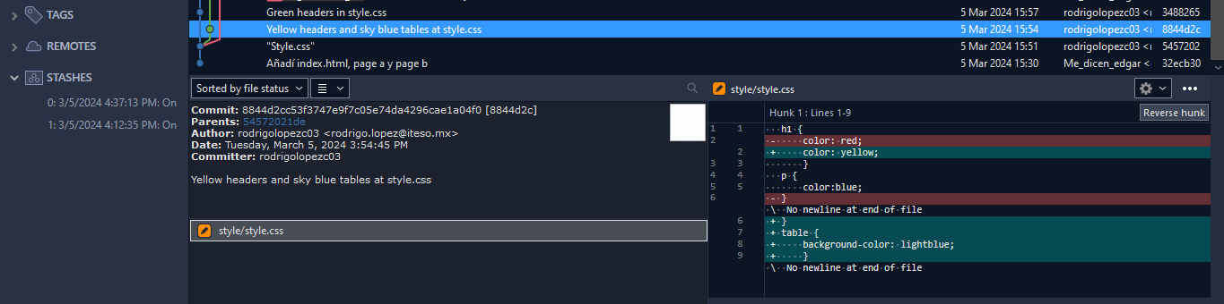

**Paso 4**

1. 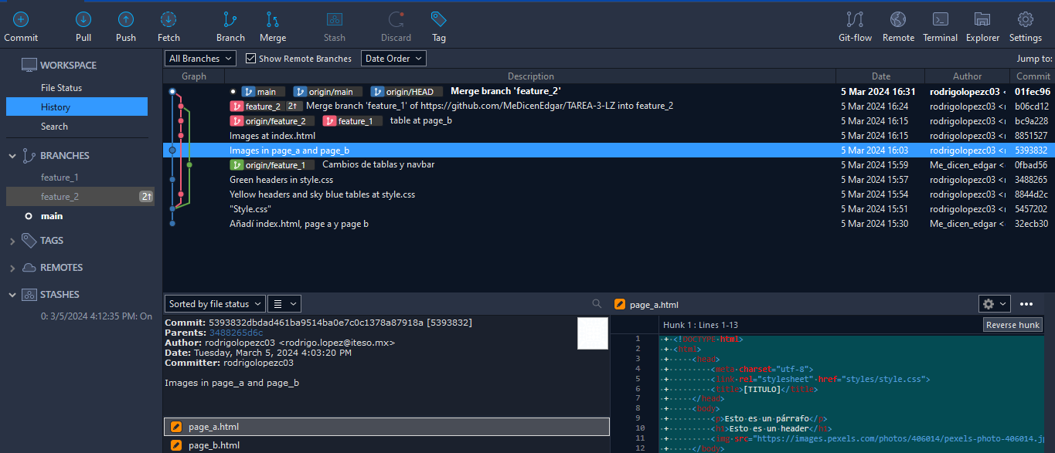

**Paso 5**

1. 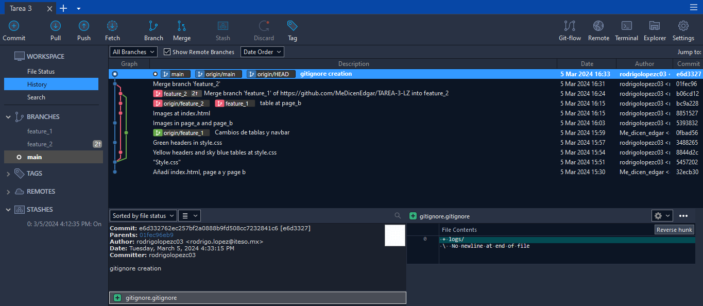

**Paso 6**

1. 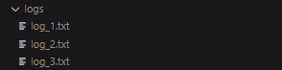

**Paso 7**

1. 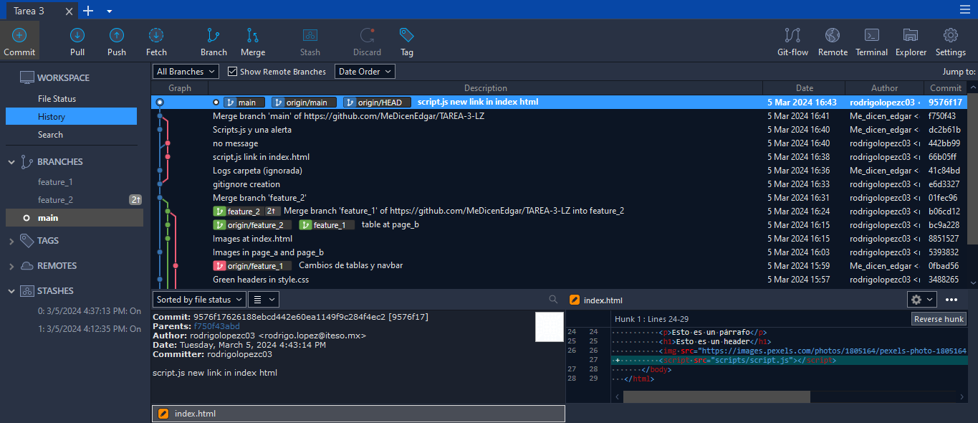
2. 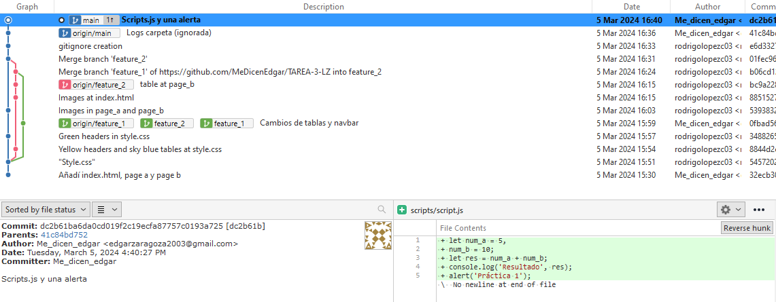

**Paso 8**

1. 
2. 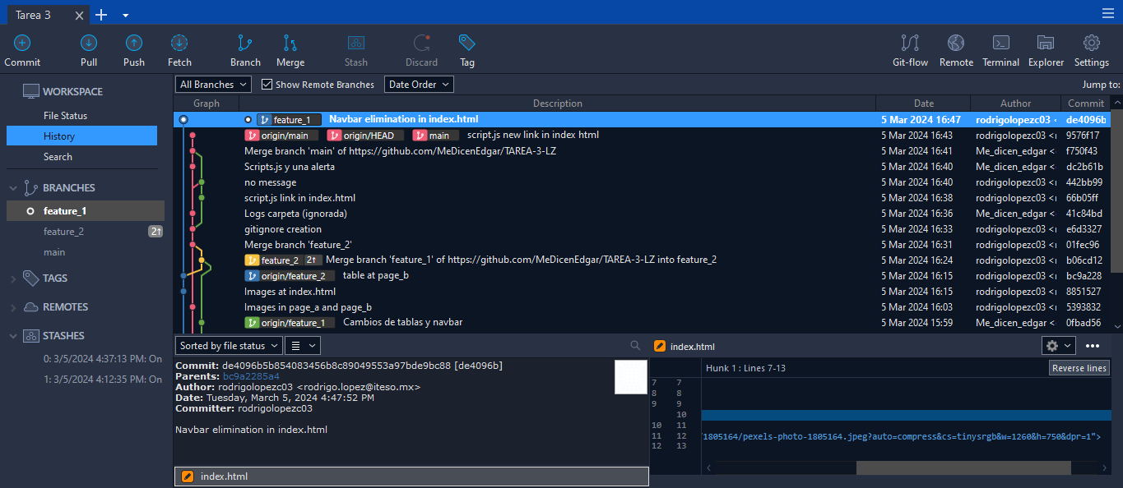

**Paso 9**

1. 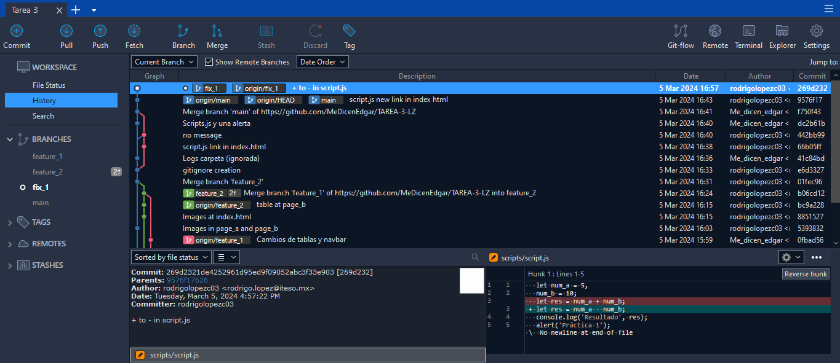
2. 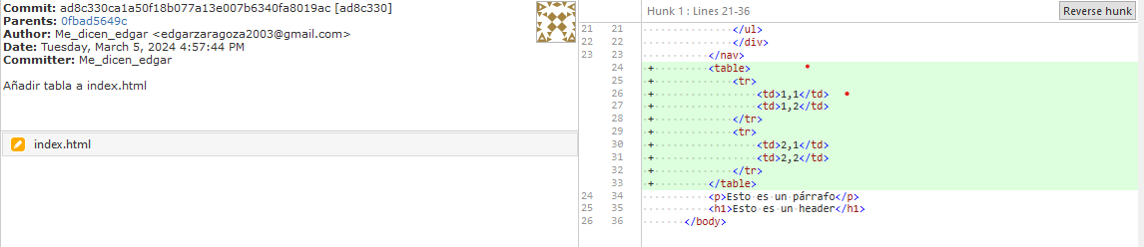

**Paso 10**

1. 

**Paso 11**

1. 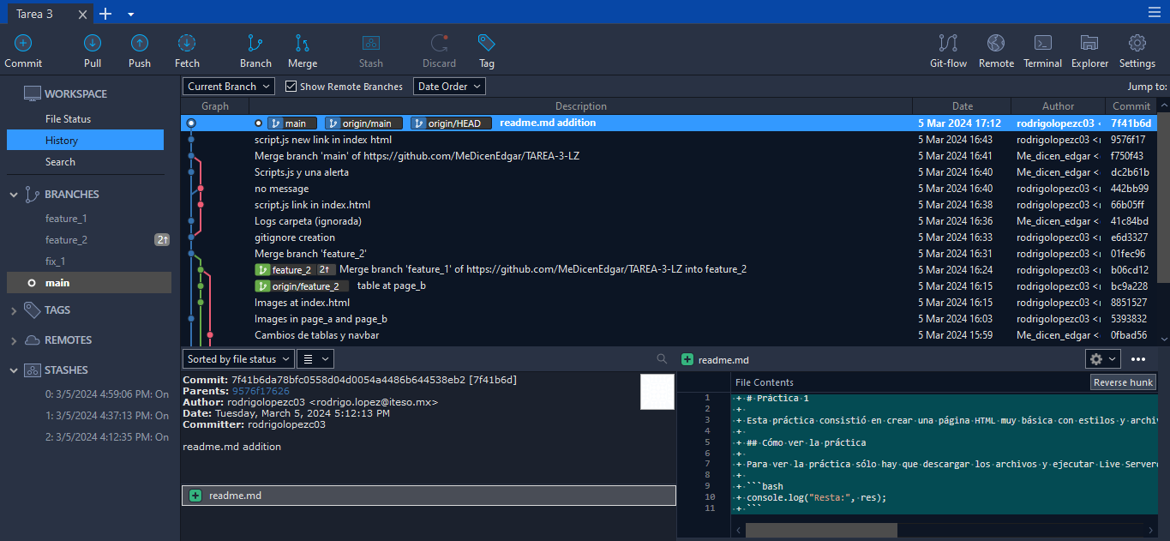

**Stashes de Rodrigo**

1. 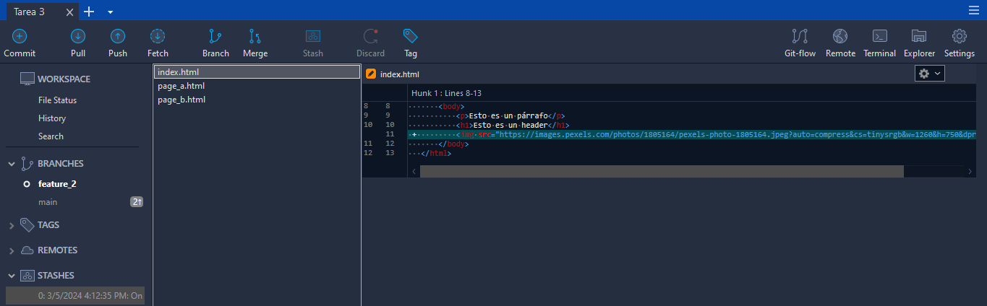
2. 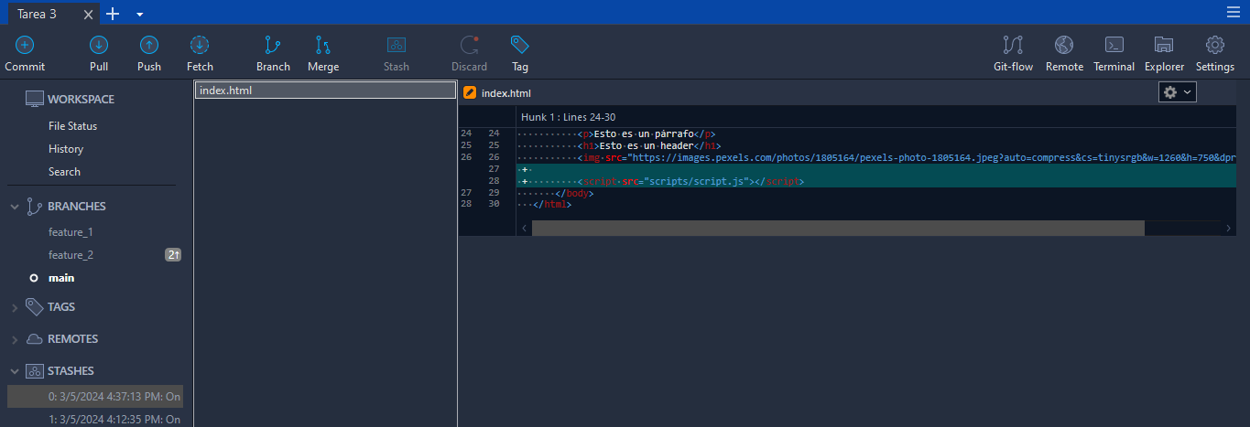
3. 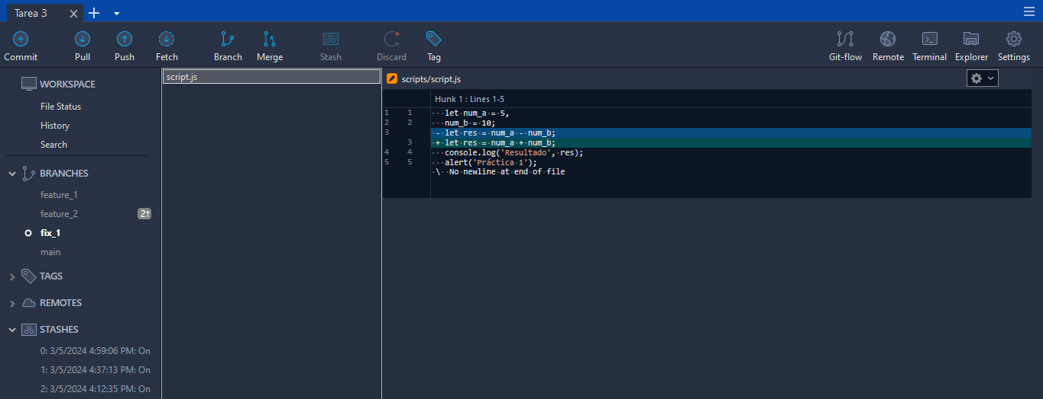

**Stashes de Edgar**

1. 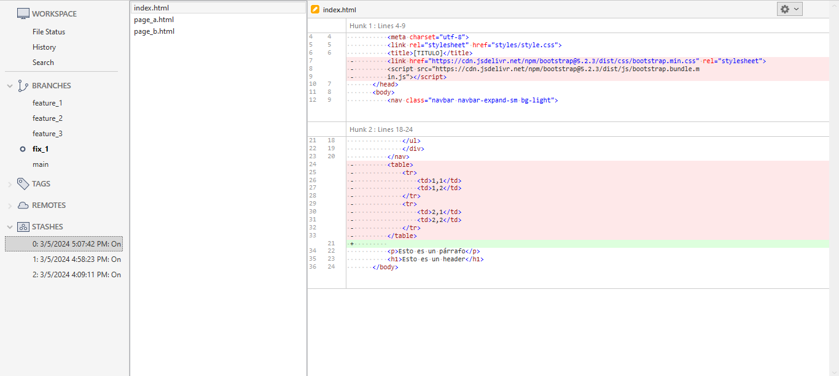
2. 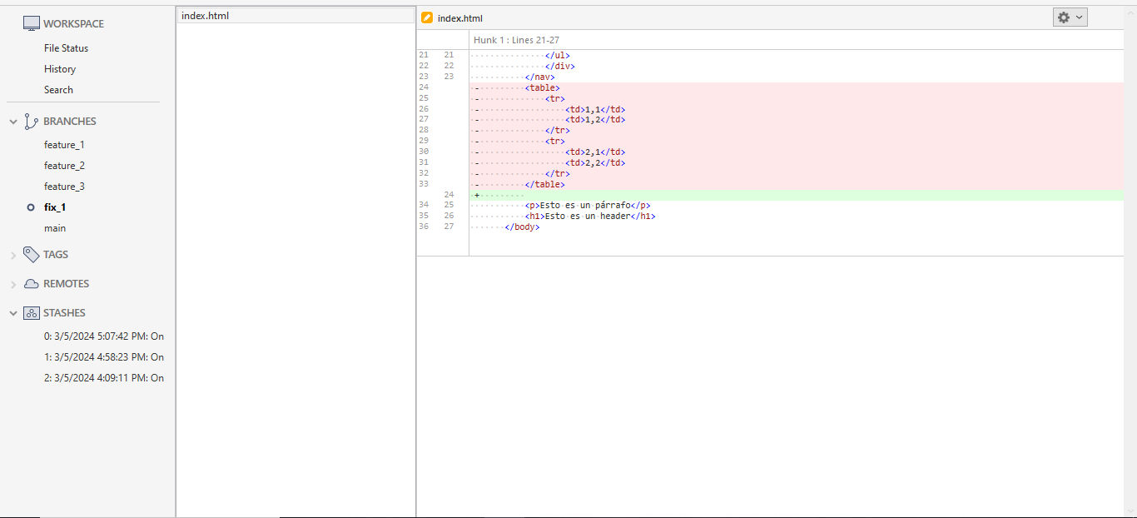
3. 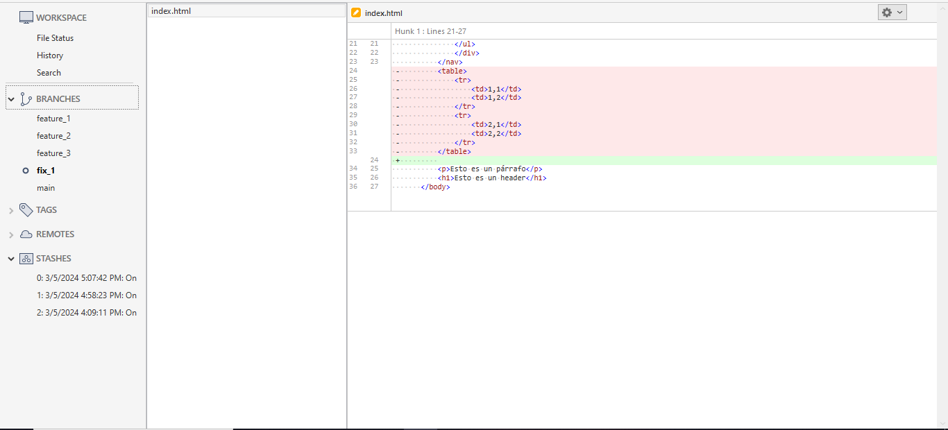

**Resolución de conflictos**

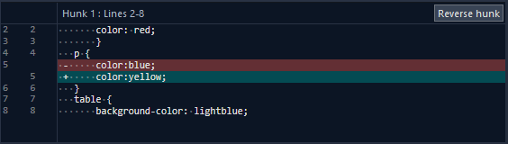

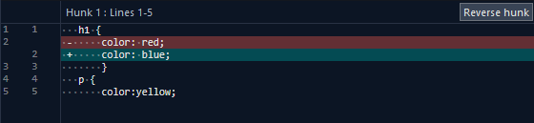

**Interfaz completa**

